День в истории: 10 сентября
Матч Карпов — Каспаров, старт «Секретных материалов» и другие события, которые произошли в этот день.

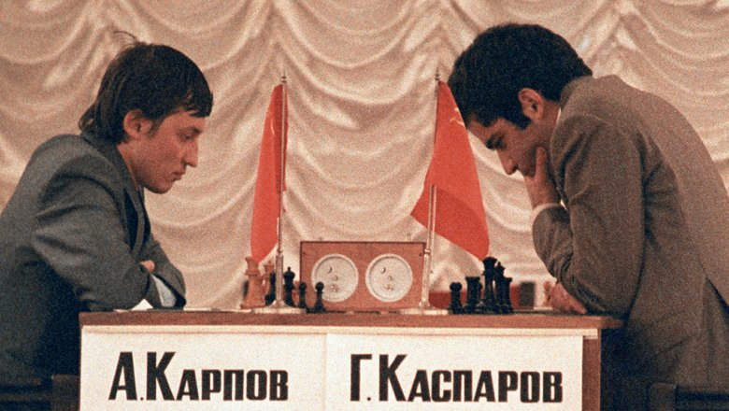
Источник: РИА "Новости"

Всемирный день предотвращения самоубийств
Ежегодно 10 сентября Всемирная организация здравоохранения (ВОЗ), при поддержке Международной ассоциации по предотвращению самоубийств (International Association for Suicide Prevention), проводит Всемирный день предотвращения самоубийств (World Suicide Prevention Day) с целью укрепления приверженности и поощрения деятельности по предотвращению самоубийств во всем мире.
По распространенности случаев суицида лидируют развитые страны. Первенство принадлежит странам Восточной Европы. В Японии ежегодно кончают жизнь самоубийством примерно 30 тысяч человек. Наименьшие же показатели — в Латинской Америке и исламских странах. По Африке статистические данные практически отсутствуют.
Международная ассоциация предотвращения самоубийств в сотрудничестве с ВОЗ призывают общественность и власти проводить в этот день мероприятия и акции по укреплению чувства ответственности за спасение жизни людей, которые могут быть потеряны в результате суицида.

«Святой Павел»
10 сентября 1693 года Петром I было заложено первое судно — 24-пушечный корабль «Святой Павел». В августе Пётр прибыл в Архангельск, где он впервые увидел море и первый голландский военный корабль. Тогда Архангельск был единственным морским портом России, связывавшим её с Западом. По указанию царя на остров Соломбала на Северной Двине завезли строительные материалы и начали сооружение судостроительной верфи.
«Святой Павел» имел на вооружении 24 пушки. Они были отлиты на заводе в Олонце лично Петром I. Также Пётр собственноручно выточил такелажные блоки судна. «Святой Павел» получил «проездную грамоту» на право заграничной торговли и ходил под трёхцветным флагом.
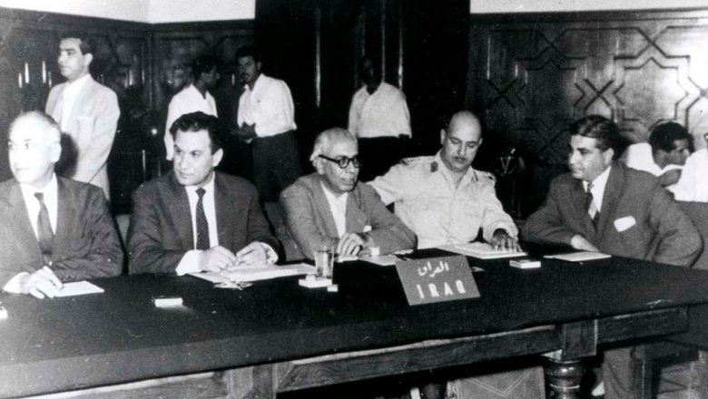
Источник: AFP 2020

Основание ОПЕК
10 сентября 1960 года на конференции в Багдаде была создана Организация стран-экспортёров нефти (ОПЕК). Целью ОПЕК стала координация деятельности и выработка общей политики в отношении добычи нефти среди стран — участниц организации, поддержания стабильных цен на нефть, обеспечения стабильных поставок нефти потребителям, получения отдачи от инвестиций в нефтяную отрасль. Страны — члены ОПЕК контролируют около 2/3 мировых запасов нефти, на их долю приходится примерно 35% от всемирной добычи и половина мирового экспорта.
По состоянию на 2020 год в состав ОПЕК входят 13 стран: Алжир, Ангола, Венесуэла, Габон, Иран, Ирак, Конго, Кувейт, Ливия, Объединённые Арабские Эмираты, Нигерия, Саудовская Аравия, Экваториальная Гвинея. Штаб-квартира расположена в Вене.

Матч Карпов — Каспаров
10 сентября 1984 года стартовал знаменитый матч за звание чемпиона мира по шахматам между Анатолием Карповым и Гарри Каспаровым. Матч имел рекордную продолжительность — более 5 месяцев, и стал лидером по количеству партий (48). Карпов уверенно захватил лидерство и после 9 партий вёл в счёте — 4:0. После 17 ничьих он выиграл 27-ю партию, и счёт стал 5:0. Каспаров выиграл 32-ю партию, вновь последовала серия ничьих, а затем Каспаров одержал победы в 47-й и 48-й партиях. Счёт стал 5:3 (при 40 ничьих).
Спустя несколько дней после 48-й партии, 15 февраля 1985 года, в гостинице «Спорт» состоялась пресс-конференция, на которой было объявлено о прекращении матча без объявления победителя. Своё решение президент ФИДЕ объяснял тем, что были исчерпаны «физические и возможно психологические ресурсы не только участников матча, но и всех, имеющих к нему отношение».

«Секретные материалы»

10 сентября 1993 года на телеканале «Fox Television» состоялась премьера первого эпизода американского фантастического телесериала 1990-х годов «Секретные материалы». Сериал сразу стал популярным благодаря оригинальной идее Криса Картера, неординарному подходу к изображению таинственных происшествий, который выделяет шоу из ряда подобных продуктов, и харизматичным главным героям — агентам ФБР Фоксу Малдеру и Даной Скалли.
Съемки сериала продолжались 9 лет — с 1993 по 2002 год. За это время было создано 202 эпизода, а также два полнометражных фильма: в 1998 году — «Секретные материалы: Борьба за будущее», а в 2008-м — «Секретные материалы: Хочу верить», в основу которых положен сюжет сериала «Секретные материалы».
Сериал «Секретные материалы» — обладатель пяти «Золотых глобусов», многократный номинант и обладатель «Эмми» и других премий и наград.

Лариса Долина
10 сентября 1955 года родилась Лариса Долина, советская и российская эстрадная и джазовая певица, актриса, народная артистка РФ. Певица не раз становилась призером и лауреатом многих престижных всесоюзных и международных конкурсов.

Пресс - служба СРО Союз «Охрана»

.

